4. Порядок рассмотрения апелляций
- Апелляционная комиссия начинает рассматривать заявления тестируемого после 13.00 часов дня, следующего за днем объявления результатов тестирования.
- Апелляционная комиссия работает с каждым тестируемым в индивидуальном порядке. В случае неявки тестируемого на заседание апелляционной комиссии, его заявление на апелляцию не рассматривается.
- Решение принимается только по заданию, которое внесено тестируемым на апелляцию. Задания, не внесенные на апелляцию, не рассматриваются. Во время апелляции апелляционная комиссия не вправе менять вариант и выбранный предмет.
- Если тестируемый подает заявление на апелляцию по вопросу, на который он ответил правильно, то по этому вопросу апелляционная комиссия принимает решение – «не удовлетворено».
- В случае принятия положительного решения апелляционной комиссией по апелляции на содержание тестового задания и по технической причине, добавление балла происходит следующим образом:
- Апелляционная комиссия по установленной форме направляет решение и обоснование в Республиканскую апелляционную комиссию (РАК);
- РАК рассматривает данное решение апелляционной комиссии и принимает окончательное решение по апелляции, которое направляется обратно в ППЕНТ для апелляционной комиссии.

Министерство образования и науки Республики Казахстан
Национальный центр тестирования

Единое национальное
тестирование

ПАМЯТКА
ПО АПЕЛЛЯЦИИ

2017
1. Подача заявления на апелляцию
- Апелляция по результатам тестирования подается лично тестируемым до 13 часов дня, следующего за днем объявления результатов тестирования, и рассматривается апелляционной комиссией в течение одного дня.
- Заявление подается в пункте проведения единого национального тестирования (ППЕНТ).
- Заявление на апелляцию подается по специальному образцу.
- Формы для написания заявлений можно получить в ППЕНТ в установленный период подачи заявлений.
- Документы, необходимые для подачи заявления:
- документ, удостоверяющий личность;
- пропуск на единое национальное тестирования (ЕНТ).
- При подаче заявления на апелляцию необходимо будет указать мотивировку (причину и обоснование) несогласия с результатами тестирования.
- Заявления на апелляцию по пересмотру всех тестовых заданий, без указания мотивировки (полное пояснение, пошаговое решение задач) по каждому заданию, рассмотрению не подлежат.

2. Виды апелляции
- Апелляция рассматривается:
- по содержанию тестовых заданий и текстов;
- по технической причине.
- Апелляция по содержанию тестовых заданий и текстов рассматривается в случаях, если:
- правильный ответ не совпадает с кодом правильных ответов (указывается вариант правильного ответа);
- отсутствует правильный ответ;
- имеется более одного правильного ответа в тестовых заданиях с выбором одного правильного ответа из пяти предложенных (указывается все варианты правильных ответов);
- некорректно составленное тестовое задание;
- отсутствует фрагмент текста, в результате которого невозможно определить однозначно правильный ответ;
- Апелляция по технической причине рассматривается в случаях, если:
- закрашенный кружок с правильным ответом сканер прочитал как два и более ответа;
- закрашенный кружок с правильным ответом, сканер прочитал как пустой кружок;
- дефектный лист ответов.

3.Заявление на апелляцию по содержанию тестовых заданий и текстов (образец)

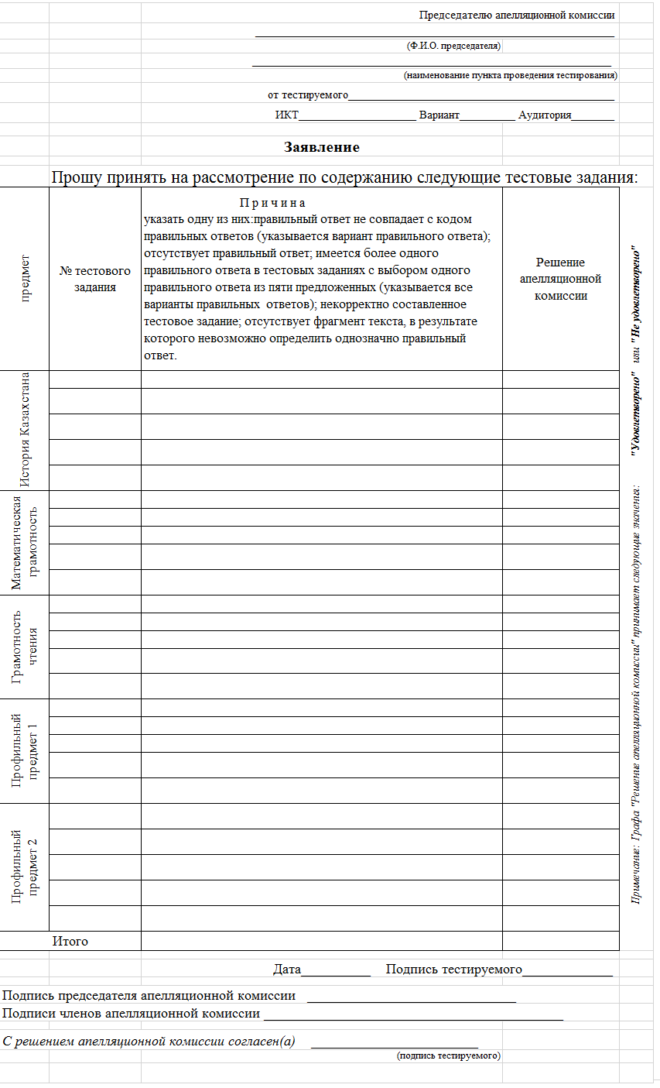

4.Заявление на апелляцию по технической причине (образец)

